# 操作系统实验报告

华中科技大学

姓名： 易子闳

学号： U201613634

班级： 种子1601

时间： 2018.02.04

## 实验目的

理解多进程和多线程，利用多进程和多线程实现累加和计算，理解进程通信等机制；

## 实验环境

1. 电脑环境：VMVare Fusion 11.0.2
2. 系统环境: Ubuntu 18.04.1 LTS
3. 运行终端: Ubuntu bash

## 程序设计

### 多线程

* 流程图

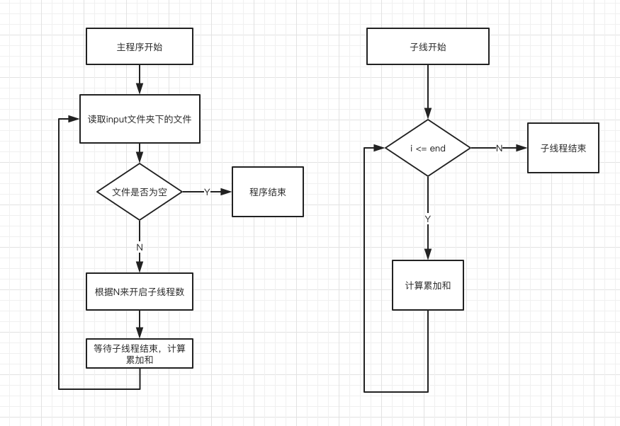

* 流程描述

从input文件夹下循环读取input.txt的N，M的值，根据N的值来创建子线程，计算累加和，然后将累加和输出到output文件夹下创建txt文件。

* 代码

//创建N个子线程

for (int i = 0; i < N; i++)

{

indexes[i] = i;

int ret = pthread_create(&pthread_id[i], NULL, sum_work, (void *)&indexes[i]);

// printf("i的值为：%d\n", i);

}

for (int i = 0; i < N; i++)

{

//等待子线程结束，如果该子线程已经结束，则立即返回

pthread_join(pthread_id[i], NULL);

result += sum[i];

}

* 遇到的问题

线程没有加锁，导致访问同一个内存，最后计算结果出错。

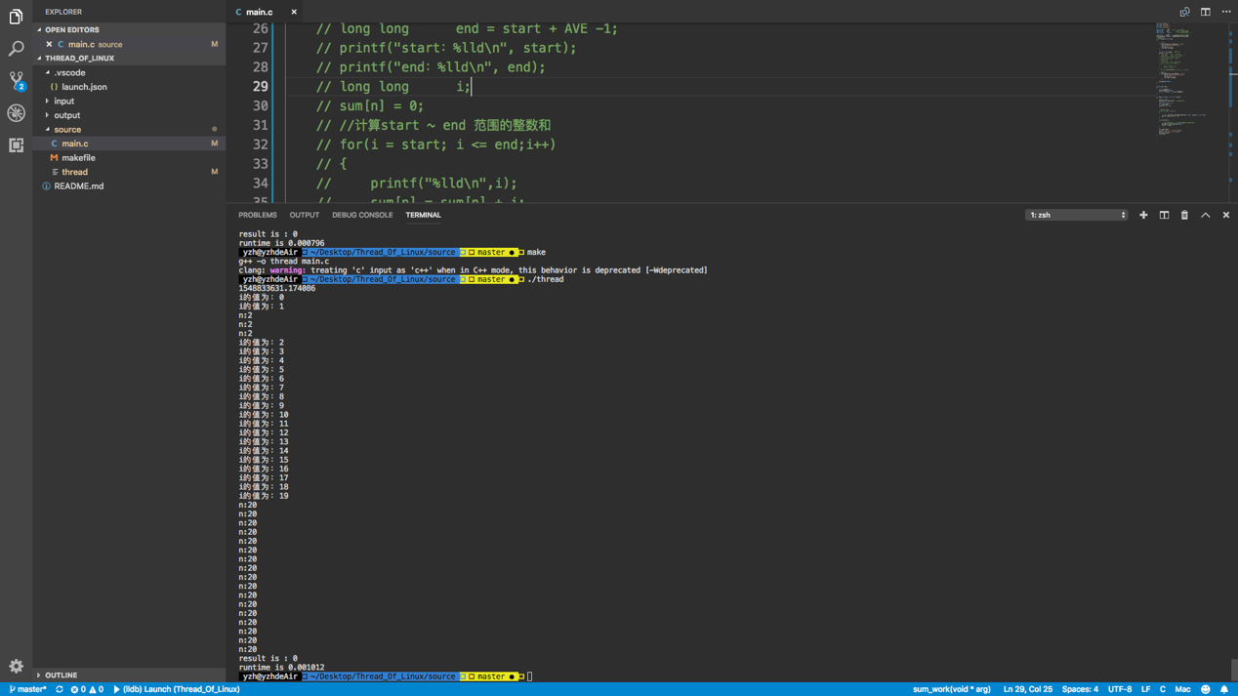

解决方法：添加线程锁或者定义另一变量存储各线程需要同时访问的变量。

int indexes[N]; //暂存n

//创建N个子线程

for (int i = 0; i < N; i++)

{

indexes[i] = i;

int ret = pthread_create(&pthread_id[i], NULL, sum_work, (void *)&indexes[i]);

}

### 多进程

* 流程图

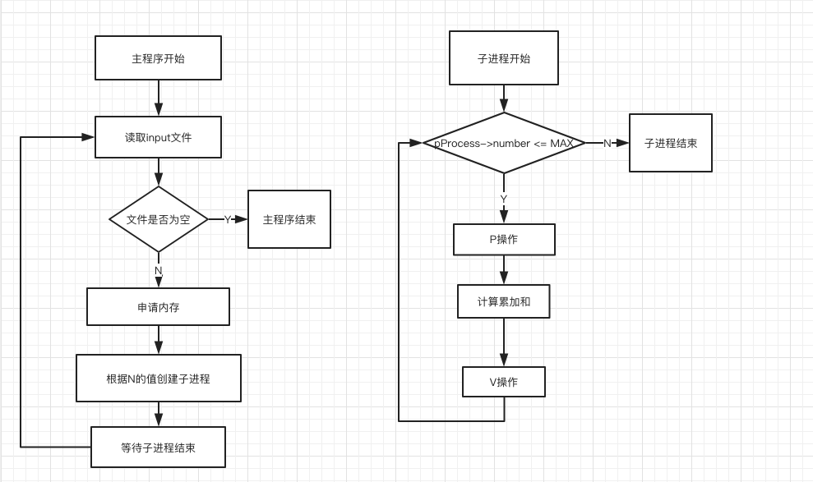

* 流程描述

从input文件夹一次读取txt中N，M的值，根据N的值创建进程，每个子进程在进行累加时需要进行P操作，累加完以后进行V操作。直到所有的子进程结束以后打印最后的结果。

* 代码

while (pProcess->number <= MAX) {

sem_wait(&pProcess->signal);

if (pProcess->number <= MAX) {

pProcess->sum += pProcess->number++;

}

sem_post(&pProcess->signal);

}

父进程等待子进程退出,然后销毁信号量,将结果输出到output/output.txt.

* 传统累加方法验证结果

long correct_answer()

{ long answer = 0;

for (int i = 0; i <= MAX; i++)

{

answer = answer + i;

}

return answer;

}

## 结果分析

### 多线程

利用python在input文件夹里创建txt输入文件，然后调用./multisum,循环读取input文件下N和M的值，每次的运算结果储存在output文件夹下，运算结果储存在timeresult下，然后读取，画出如下图标。

由上图可发现，开启相同线程数量时，累加的计数越大耗时越长（实验所用的主机电脑性能有些差，运行时间较长）；

当线程数量为1时，运行相同计数量所耗时最少，因为当开启多个线程时，需要耗时开启线程，同时由于线程阻塞，也需要耗费一些时间，在内核态和用户态之间的切换很大程度地影响了程序的性能。但多线程时，所做的计数工作与单线程其实是一样的，而线程的阻塞反而影响了性能。

### 多进程

如下系列图所示，横坐标为进程数量，纵坐标为运行时间（单位us），不同折线表示不同计数量（图片通过python调用C程序使用matplotlib库画出）。

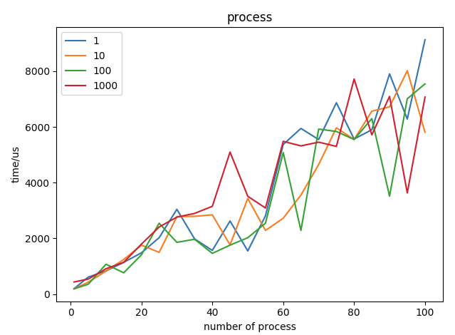

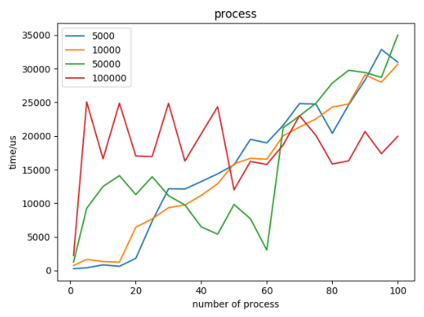

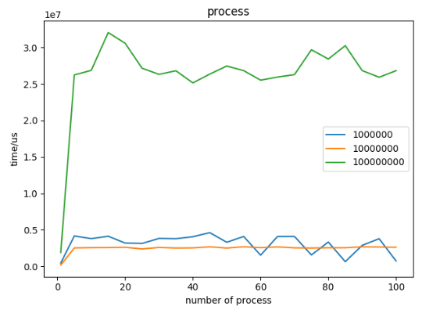

由上图可发现，开启相同进程数量时，累加的计数越大耗时越长（实验所用的主机电脑性能有些差，运行时间较长）；

当进程数量为1时，运行相同计数量所耗时最少，因为当开启多个进程时，需要耗时开启进程，同时由于PV操作使得进程阻塞，也需要耗费一些时间，但多进程时，所做的计数工作与单进程其实是一样的，而进程的阻塞反而影响了性能。

同时，对比多线程和多进程下相同条件（相同线程/进程数量，相同计数值）下，多进程耗费的时间更长，因为对操作系统来说，开启一个线程比fork一个子进程所耗费的时间短许多。因为线程自己基本上不拥有系统资源,只拥有一点在运行中必不可少的资源比如说程序计数器等，而进程有独立的地址空间，进程切换时，耗费资源较大，所以效率要差一些。

## 总结

通过这次课设，我初步理解了多线程和多进程，了解了线程锁，PV操作，锻炼了自己实践能力，和复杂问题逐步分解能力。研究了线程/进程数，最大数的大小等因素对于运行时间的影响，并对其内在原因进行了探究。